*Rapport de projet : SmartPatate*

Membres : - Charpentier Thomas

- Hu Patricia

- Doucet Bruno

- Debray Oliver

Contexte du projet :

L’objectif de ce projet est de réussir à transformer un objet du quotidien (une pomme de terre dans notre cas) en interrupteur intelligent.

On veut donc réaliser un montage final permettant d’obtenir un capteur capacitif qui détecte de quelle manière l’électrode est touchée.

Résultat des expériences menées :

Expérience 1 : Nous devions analyser le circuit de l’expérience 1 et étudier l’impact qu’avait une électrode sur ce circuit. Nous avons donc utilisé le programme « PWMFreq4 » qui était fourni ainsi que le logiciel « GraphOscillo ». Nous avons testé plusieurs valeurs et voici les résultats que nous avons obtenu :

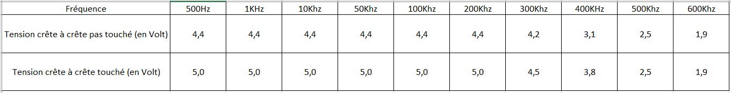

On voit donc clairement qu’un changement opère à partir d’une fréquence de 300Khz.

* Pourquoi parle-t-on de capteur capacitif ?

On parle de capteur capacitif car il est capable de détecter les matériaux conducteurs qui sont à son contact ou à sa portée.

* Déduisez-en quel composant le corps humain remplace dans le montage.

Le corps humain agit comme une capacitance (condensateur) dans le sens où lorsque le corps humain rentre en contact avec le circuit, les charges du circuit sont attirées vers le corps.

* Pourquoi le signal diminue-t-il ?

Le signal descend car plus la fréquence augmente et plus l’impédance de la bobine tend vers l’infini, la bobine se comporte alors comme un circuit ouvert.

Expérience 2 : L’expérience 2 sert de base pour le circuit final de notre interrupteur intelligent.

Nous n’avons pas pu réaliser l’expérience numéro 2 à cause du logiciel « processing » qui ne fonctionnait pas. De ce fait, il nous était impossible d’obtenir les variations de tension nous permettant de réaliser l’expérience.

Explication du fonctionnement du circuit et du capteur :

Pour commencer, le circuit est alimenté par la sortie PWM de la carte Arduino, il passe ensuite dans un filtre RL passe-haut (laisse passer les hautes fréquences), si on touche l’électrode, le filtre devient alors un filtre RCL. Le courant se dirige alors vers la sortie analogique A0 qui permet le traitement du signal qui permet de lire les variations sur processing. Le courant ne se dirigeant pas vers le sortie A0 se dirige alors vers la masse.

Voici un schéma présentant le circuit avec des annotation permettant de comprendre la direction du courant :

Flèches rouge : Courant utilisé pour l’analyse par GraphOscillo.

Flèches bleu : Courant se dirigeant vers la masse.

Flèches violette : Courant se dirigeant vers l’électrode lorsqu’il y a un contact.

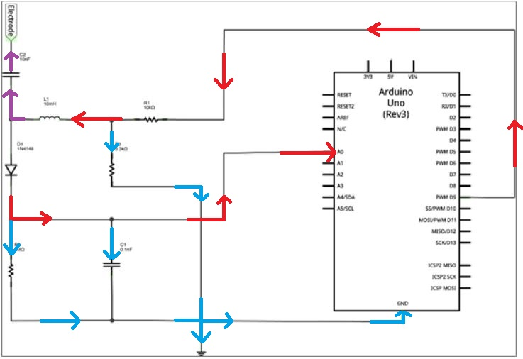

Le capteur fonctionne de la manière suivante, lorsque l’on touche l’électrode, le signal électrique varie et donc on peut grâce à la carte Arduino, proposer des plages de tension, et programmer différentes actions en fonction des plages de tension disponible.

Présentation du prototype :

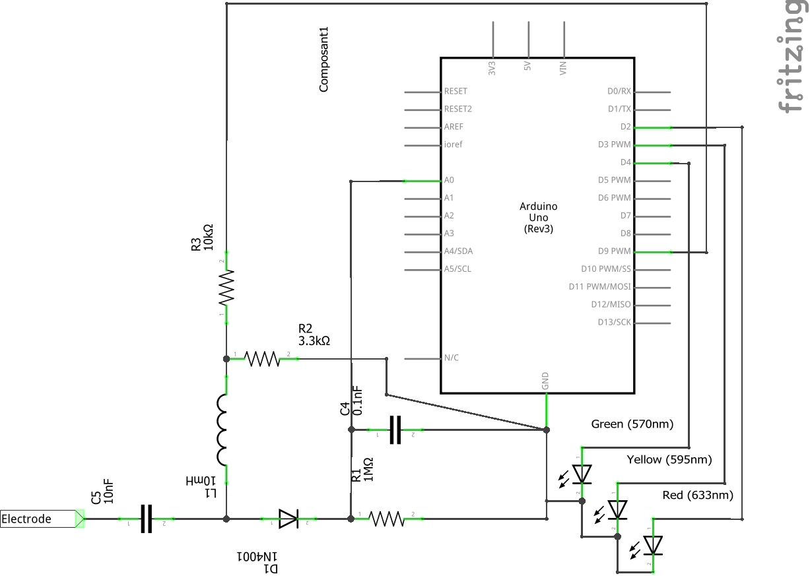

Bilan :

L’objectif de ce projet était de programmer un capteur capacitif capable de détecter plusieurs types de contact avec une pomme de terre. Le capteur devait capter le toucher à un doigt, deux doigts et la saisi à pleine main. Nous avons commencé par réaliser les différentes expériences. Nous avons rencontré des difficultés lors de l’expérience numéro 2 puisque le logiciel « Processing » ne fonctionnait pas. Nous avons su rebondir et trouvé une solution pour réaliser le montage final qui fonctionne finalement. Le projet a donc été mené à bien malgré les quelques difficultés rencontrées.